DELO NA DALJAVO 8; sreda, 25. 3.
Pozdravljeni moji učenci, upam, da ste zdravi in da vam šolsko delo, ki ga opravljate doma, dobro teče. Če ne, me pokličite ali napišite preko e pošte, bomo skupaj rešili težave.
Danes ne pozabite na praznik - materinski dan. Včeraj ste izdelali voščilnico, danes boste še rožo iz papirja, vse skupaj podarite mami in se ji zahvalite za vse, kar vam nudi. Poleg tega danes še bolj kot ostale dneve pomagajte pri vsakodnevnih opravilih, morda jo s čim presenetite, naredite kaj namesto nje.
LUM
Roža iz papirja
-potrebuješ barvni papir(če ga nimaš, vzemi pisani papir od reklam), škarje, lepilo, selotejp in slamico (lahko tudi »špilo« ali leseno palčko)
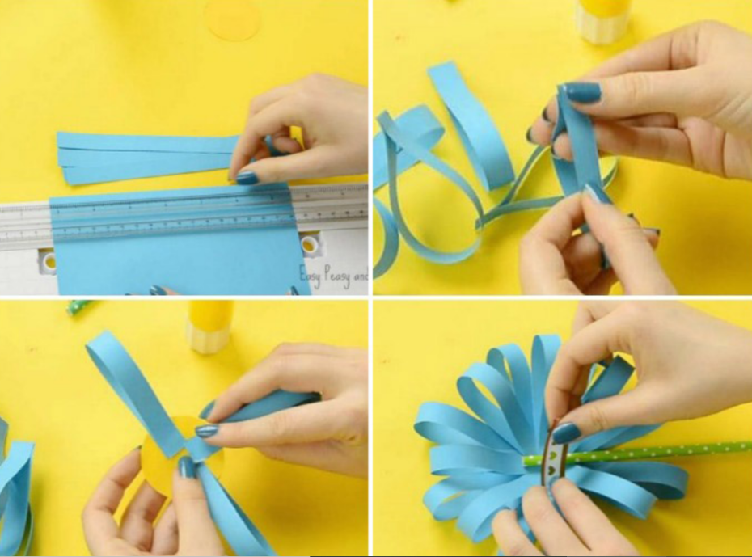
-izreži 15 trakov iz barvnega papirja, široke 1cm in dolge 15 cm ter rumen krog velik 4cm.
-trakove zapogni - ne prepogni in zlepi (glej sliko), nato vse zalepiš na rumeni krog
-na koncu s selotejpom pritrdi slamico ali palčko in roža je pripravljena, da jo podariš

SLJ
Branje in razčlenjevanje neumetnostnega besedila – Umetno gnezdo za
malo uharico
-v DZ na str. 28 preberi besedilo, če je komu predolgo, naj ti pomaga prebrati nekdo od domačih
-pogovori se z domačimi o besedilu in o nalogi, ki je označena z ustnicami
-reši naloge v DZ na str. 29

MAT
Denar
-upam, da si včeraj imel velik promet v svoji trgovini
-poglej DZ, str. 85, reši naloge na str. 86
-če ti je bila všeč vloga kupca ali prodajalca lahko danes ponoviš igro s trgovino

SPO
Mladi vrtnarji in raziskovalci
-že včeraj sem ti napisala, da v naslednjih dnevih in tednih, ko bo ponovno bolj toplo, pomagaj pri sejanju in sajenju na domačem vrtu ali njivi
-ob delu se pogovori z odraslimi, opazuj in razmisli, kaj vse rastline potrebujejo za svojo rast (spomni se tudi lanskih poskusov v razredu in doma)
-opazovanja in ugotovitve boš zapisoval v zvezek pod naslov, ki si ga včeraj zapisal v brezčrtni zvezek (Sejemo in sadimo)
- če ti je doma dolgčas, lahko narediš naslednje poskuse, poglej spodaj na list

